Tăng cường công tác giáo dục truyền thống qua hoạt động kỷ niệm 78 năm
Ngày thành lập Quân đội nhân dân Việt Nam (22/12/1944 -22/12/2022) và
33 năm Ngày hội Quốc phòng toàn dân (22/12/1989 – 22/12/2022)

Từ lâu khi nhắc đến Việt Nam, chắc hẳn ai cũng biết rằng Việt Nam là một dân tộc có lòng yêu nước nồng nàn, kiên cường, bất khuất nhưng cũng rất khoan dung, nhân hậu. Dân tộc ấy đã sinh ra một quân đội anh hùng: “vì nước quên thân, vì dân phục vụ”. Đội quân ấy được gọi với cái tên thân thương là “Bộ đội cụ Hồ”, được thế giới biết đến với tên gọi Quân đội Nhân dân Việt Nam.

 | 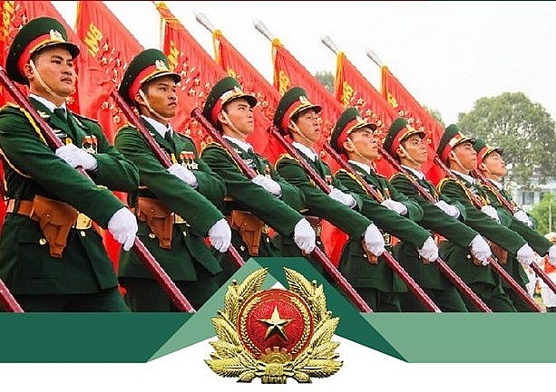

Hòa chung không khí của cả nước chào mừng 78 năm Ngày thành lập Quân đội nhân dân Việt Nam (22/12/1944 -22/12/2022), Trung tâm GDTX, Tin học và Ngoại ngữ tỉnh Lạng Sơn tổ chức sinh hoạt dưới cờ với chủ đề “Vang mãi khúc quân hành” kỷ niệm 78 năm ngày thành lập Quân đội nhân dân Việt Nam (22/12/1944 -22/12/2022) và kỷ niệm 33 năm Ngày hội quốc phòng toàn dân (22/12/1989 - 22/12/2022). Dự buổi sinh hoạt chuyên đề có đồng chí Thiếu tá Triệu Văn Thanh và đồng chí Trung úy Hoàng Quốc Khánh - Ban tuyên huấn phòng Chính trị Bộ chỉ huy quân sự tỉnh cùng toàn thể lãnh đạo, cán bộ, giáo viên và học sinh của Trung tâm.

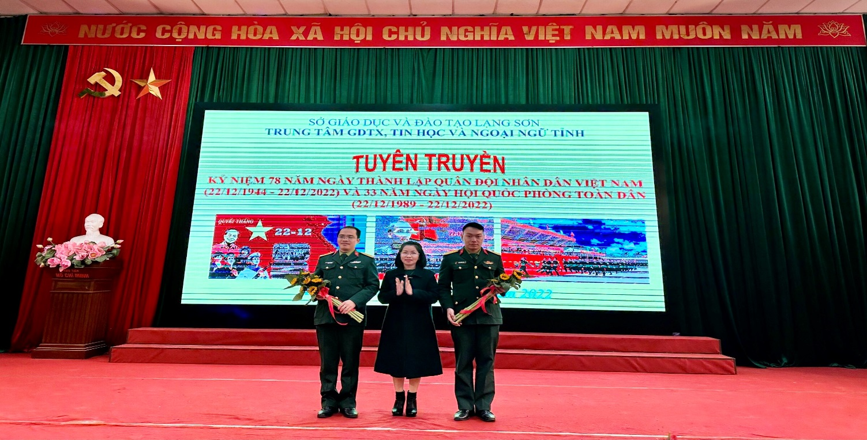
Cô giáo Đường Thị Thu Lan – Phó Giám đốc Trung tâm GDTX, Tin học và Ngoại ngữ tỉnh tặng hoa chúc mừng các đồng chí đại biểu.

Tại buổi sinh hoạt chuyên đề, đồng chí Trung úy Hoàng Quốc Khánh - Ban tuyên huấn phòng Chính trị Bộ chỉ huy quân sự tỉnh tổng hợp, tóm tắt những kiến thức, tư liệu và tư duy lịch sử, ôn lại truyền thống vẻ vang, hào hùng, những chiến công oanh liệt của quân đội và nhân dân ta, đặc biệt khắc sâu về sự kiện “Điện Biên phủ trên không” nhân kỷ niệm 50 năm chiến thắng lích sử này (1972 – 2022).
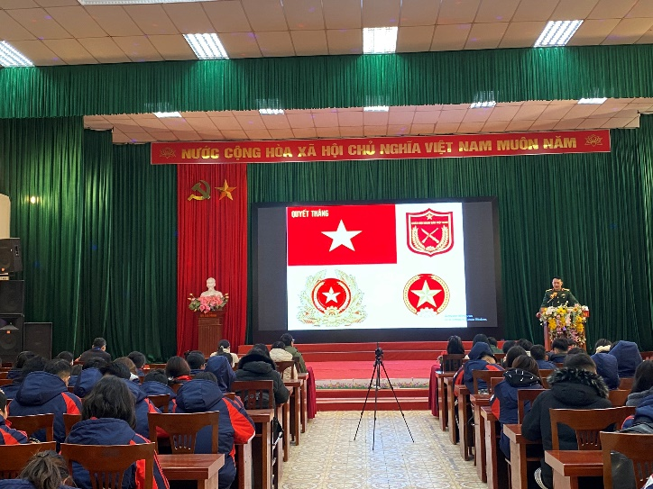 | 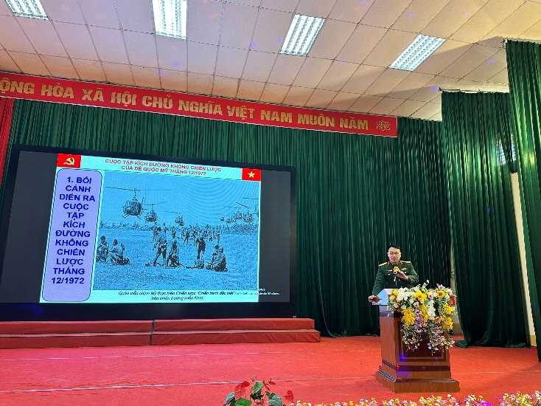
Trung úy Hoàng Quốc Khánh tuyên truyền về lịch sử và những chiến công vẻ vang
của quân đội nhân dân Việt Nam tại buổi sinh hoạt chuyên đề
Thông qua buổi sinh hoạt chuyên đề, thầy và trò Trung tâm GDTX, Tin học và Ngoại ngữ tỉnh càng thêm tự hào về truyền thống đấu tranh giữ nước của nhân dân ta, về lịch sử hào hùng của dân tộc. Từ đó không chỉ nuôi dưỡng tình yêu, lòng tự hào với tổ quốc, mà còn thêm sự quyết tâm học tập và rèn luyện góp phần xây dựng, phát triển quê hương Xứ Lạng nói riêng và đất nước Việt Nam ngày càng giàu đẹp./
Thanh Nhàn

